Приложение 5. Материалы к проведению практической работы
Оборудование и реактивы (комплект на один стол):
1. Штатив лабораторный – 1 шт. 2. Пробирки лабораторные – 5 шт. 3. Пипетки Пастера – 3 шт. 4. Пробки для пробирок – 2 шт. 5. Раствор медного купороса 5%-ный (CuSO₄) 6. Раствор хозяйственного мыла в дистиллированной воде 7. Вода водопроводная 8. Вода дистиллированная 9. Полоска белой бумаги размером 15х5 см с напечатанным текстом 10. Предметное стекло, предварительно вымытое водой из-под крана и высушенное на воздухе
Эксперименты
1. Наблюдение проявления действия жесткой воды
Ход работы
1) Демонстрируем посуду и электроприборы с накипью (нагревательный элемент электрического чайника, электрический кипятильник, лабораторные колбы). Наблюдаем накипь на поверхности нагревательных элементов электроприборов и следы на лабораторной посуде. Делаем вывод о жесткости воды.
2) Рассматриваем предметное стекло, которое было вымыто водопроводной водой и высушено на воздухе без протирания. Наблюдаем наличие на поверхности стекла белых пятен и разводов. Делаем вывод о том, что водопроводная вода содержит вещества (соли), которые остаются на стекле после испарения воды.
2. «Проба с раствором медного купороса»
Ход работы:
1. В пробирку №1 наливаем раствор CuSO₄, в пробирку №2 – водопроводную воду. Сравниваем прозрачность обеих жидкостей. Для этого за пробирками помещаем лист бумаги с напечатанным текстом. Отмечаем, что буквы видны четко.
2. В пробирку №3 с помощью пипеток Пастера наливаем примерно равные количества CuSO₄ из первой пробирки и водопроводной воды из второй. Снова сравниваем прозрачность жидкостей в трех пробирках. Буквы текста за пробиркой №3 видны плохо, жидкость в пробирке мутная. Через некоторое время раствор в пробирке №3 станет прозрачным, а на дне пробирки будет наблюдаться осадок.
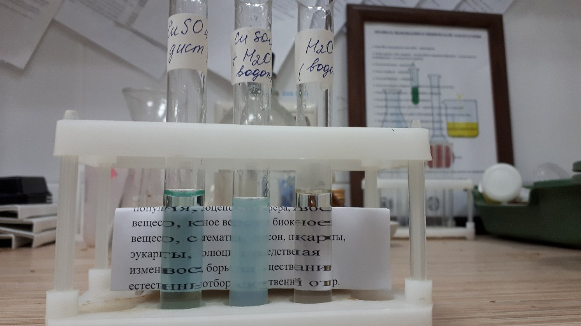
Объяснение: жесткая вода содержит частицы, которые реагируют с частицами медного купороса с образованием нерастворимого вещества, которое выпадает в осадок
Делаем вывод: осадок, выпавший в пробирке №3, свидетельствует о том, что водопроводная вода обладает жесткостью

3. «Мыльная проба»
Ход работы:
1. В две пробирки наливаем равные количества воды: в одну пробирку – дистиллированную воду, в другую – водопроводную из-под крана. Затем в обе пробирки добавляем с помощью пипетки одинаковые количества мыльного раствора. Закрываем пробирки пробками и интенсивно встряхиваем несколько секунд. Наблюдаем образование столбика пены над раствором. В пробирке с дистиллированной водой столбик пены примерно в 4 раза выше, чем в пробирке с водой из-под крана. Делаем вывод о том, что водопроводная вода жесткая
